进程与线程的区别：

1）进程是资源分配的最小单位,线程是CPU调度的最小单位。每一个进程中至少有一个线程。
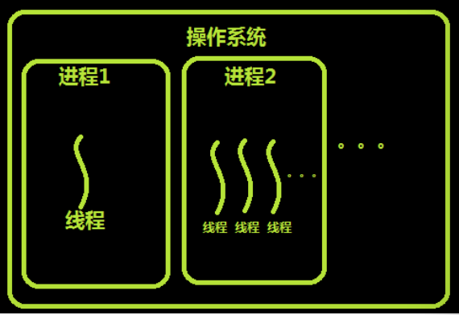

2）地址空间和其他资源（如打开文件）：
进程间相互独立，同一进程的个线程之间共享。某进程内的线程在其他进程中不可见。
3）通信：
进程间的通信IPC，线程间可以直接读写进程数据段（如全局变量）来进行通信—需要进程同步和互斥手段辅助，以保证数据的一致性。
4）调度和切换：
线程上下文切换比进程上下文切换要快的多
4）在操作系统中，进程不是一个可执行的实体。
